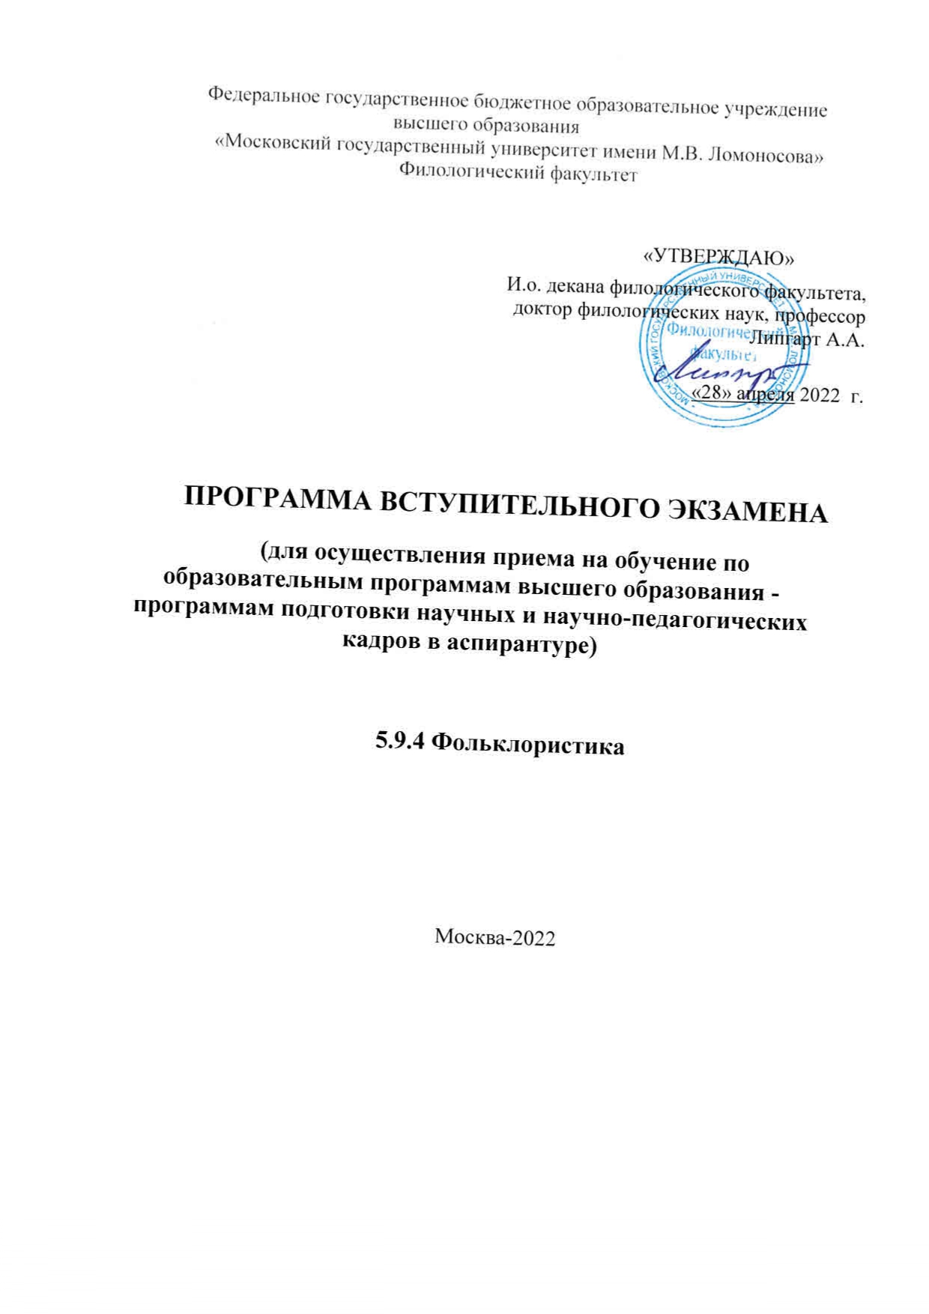

I. ОПИСАНИЕ ПРОГРАММЫ

Настоящая программа предназначена для осуществления приема на обучение по образовательным программам высшего образования – программам подготовки научных и научно-педагогических кадров в аспирантуре вступительного экзамена в аспирантуру по Фольклористике и содержит основные темы и вопросы к экзамену, список основной и дополнительной литературы и критерии оценивания.

II. ОСНОВНЫЕ РАЗДЕЛЫ И ВОПРОСЫ К ЭКЗАМЕНУ

1. ОБЩЕТЕОРЕТИЧЕСКИЕ ВОПРОСЫ ФОЛЬКЛОРИСТИКИ. ИСТОРИЯ НАУКИ.

1. Понятие о фольклоре. Объем и исторические границы термина.
2. Место науки о фольклоре в ряду гуманитарных дисциплин.
3. Фольклор в жизни этноса: локальность, региональность, межэтнические связи.
4. Типология связей фольклора и литературы.
5. Коммуникативные аспекты фольклора.
6. Возникновение русской науки о фольклоре. Ранние собиратели и публикаторы фольклора.
9. Мифологическая школа в русской фольклористике. Методы структурной реконструкции в современной науке.
10. Историческая школа в русской фольклористике.
11. Разработка вопросов исторической поэтики в русской фольклористике XIX–XXI вв.
12. Основные периодические издания и научные серии по фольклору.

2. ЖАНРОВАЯ СИСТЕМАТИКА ФОЛЬКЛОРА, ПРОБЛЕМЫ ИЗУЧЕНИЯ ОТДЕЛЬНЫХ ЖАНРОВ.

1. Принципы классификации фольклорных жанров. Жанровая система русского фольклора.
2. Перспективные направления изучения календарных жанров.
3. Итоги и актуальные вопросы исследования жанров русской свадьбы.
4. Заговоры: принципы систематизации и изучения.
5. Несказочная проза: дифференциальные признаки и состав жанров.
6. Проблемы и перспективы изучения классических жанров несказочной прозы (преданий, легенд, демонологических рассказов).
7. Перспективы изучения автобиграфических меморатов, семейных родословных и других прозаических форм современной традиции.
8. Сказки: история изучения.
9. Основные направления в изучении русского песенного эпоса.
10. Исторические песни: жанровый состав и направления изучения.
11. Духовные стихи: жанровый состав и направления изучения.
12. Необрядовая лирика: классификация и проблемы изучения.
13. Частушки: история и перспективы исследования.
14. Паремии и «малые жанры»: функции, состав, перспективы изучения.
15. Детский фольклор: жанровая классификация и исследовательские горизонты.
18. Фольклорная традиция современного города: жанровый состав.

3.МЕТОДОЛОГИЯ ФОЛЬКЛОРИСТИЧЕСКОГО АНАЛИЗА

1. Уровни анализа поэтической системы жанра.
2. Сюжетно-композиционная структура фольклорного произведения. Единицы исследования сюжета в фольклоре.
3. Образная система фольклора: персонажи, предметные реалии, образы пространства, времени, пейзаж, интерьер.
4. Методики работы с вариантами: версии и варианты. Редукция, амплификация, контаминация.
5. Интертекстуальность в фольклоре.
6. Методы формализованного описания фольклорных текстов: указатели, словники, тезаурусы.

III. ПРИМЕР ЭКЗАМЕНАЦИОННОГО БИЛЕТА

Вопрос 1. Место науки о фольклоре в ряду гуманитарных дисциплин.

Вопрос 2. Сказки: история изучения.

IV. РЕКОМЕНДУЕМАЯ ЛИТЕРАТУРА

1. ОСНОВНАЯ

- Аникин В.П. Русское устное народное творчество. М.: Высшая школа, 2001.
- Соколов Ю.М. Русский фольклор. М., 1938; 2-е изд. М., 1941; 3-е изд. М., 2007.
- Зуева Т.В., Кирдан Б.П. Русский фольклор. Учебный комплекс. М., 1998.
- Путилов Б.Н. Фольклор и народная культура. СПб., 1994.
- Народное музыкальное творчество. Учебник для вузов (Отв. ред. О.А.Пашина). СПб, 2010.
- Русское устное народное творчество: Хрестоматия / Сост., вступ. ст. В.П. Аникина. М., 2006.

2. ДОПОЛНИТЕЛЬНАЯ

- Аникин В.П.Теория фольклора. М.: МГУ, 1998.
- Веселовский А.Н. Историческая поэтика. Л., 1940.
- Историческая поэтика. Литературные эпохи и типы художественного сознания. М., 1994.
- Жирмунский В.М. Сравнительное литературоведение. Восток и Запад. Л., 1979.
- Богатырев П.Г. Вопросы теории народного искусства. М., 1971.
- Пропп В.Я. Фольклор и действительность. Избранные статьи. М., 1976.
- Толстой Н.И. Язык и народная культура. М., 1995.
- Азадовский М.К. История русской фольклористики, т.1. М., 1958; т.2. М., 1963.
- Топорков А.Л. Теория мифа в русской филологической науке XIX в. М.: Индрик, 1997.
- Иванова Т.Г. История русской фольклористики XX века. 1900 – первая половина 1941 г. СПб.: Дмитрий Буланин, 2009.
- Славянские древности. Этнолингвистический словарь в пяти томах / Под ред. Н.И.Толстого. Т. 1. А–Г. М.: Международные отношения, 1995; Т. 2. Д–К. 1999; Т. 3. К–П. 2004; Т. 4. П–С. 2009.
- Указатели on-line на ресурсе «Фольклор и постфольклор» http://www.ruthenia.ru/folklore/publications.htm

V. КРИТЕРИИ ОЦЕНИВАНИЯ

Уровень знаний поступающих в аспирантуру МГУ оценивается по десятибалльной шкале. При отсутствии поступающего на вступительном экзамене в качестве оценки проставляется неявка. Результаты сдачи вступительных экзаменов сообщаются поступающим в течение трех дней со дня экзамена путем их размещения на сайте и информационном стенде структурного подразделения. Вступительное испытание считается пройденным, если абитуриент получил семь баллов и выше.

VI. АВТОРЫ
1. Алпатов Сергей Викторович, доктор филологических наук, доцент

